HRVATSKI SAVEZ SPORTSKE REKREACIJE ''SPORT ZA SVE''
25. ožujka 2017. (subota) ZA VRIJEME ODRŽAVANJA 42. OŽUJSKIH SUSRETA ŽENA, U LOVRANU, HOTEL ''EXCELSIOR''

ORGANIZIRA
REGIONALNU RADIONICU FITNESSA, AEROBICE I KOREKTIVNE GIMNASTIKE
namijenjen voditeljima, trenerima, instruktorima, profesorima tjelesne i zdravstvene kulture, SVIMA koji žele kvalitetno ispuniti slobodno vrijeme i pritom usvojiti nove spoznaje u programima sportske rekreacije.
NE PROPUSTITE
PRIJAVE KOD DOLASKA U SUBOTU 25.ožujka 2017.
(od 9:00 do 10:00 sati)

CIJENA: 200,00 Kn ( prilikom prijave)
CIJENA: 100,00 Kn ( za sudionike 42. Ožujskih susreta žena)
Molimo Vas da nam najavite dolazak telefonom 01/3020 555 ili elektronskom poštom hssr@zg.t-com.hr najkasnije do 17.ožujka 2017. godine.

UČITE OD POZNATIH PREZENTERA, PROFESORA, UŽIVAJTE U NOVIJIM METODAMA VJEŽBANJA, OTKRIJTE NOVE DETALJE.

Jennifer Glumac iz Rijeke - ''TONING BALL CHALLENGE''
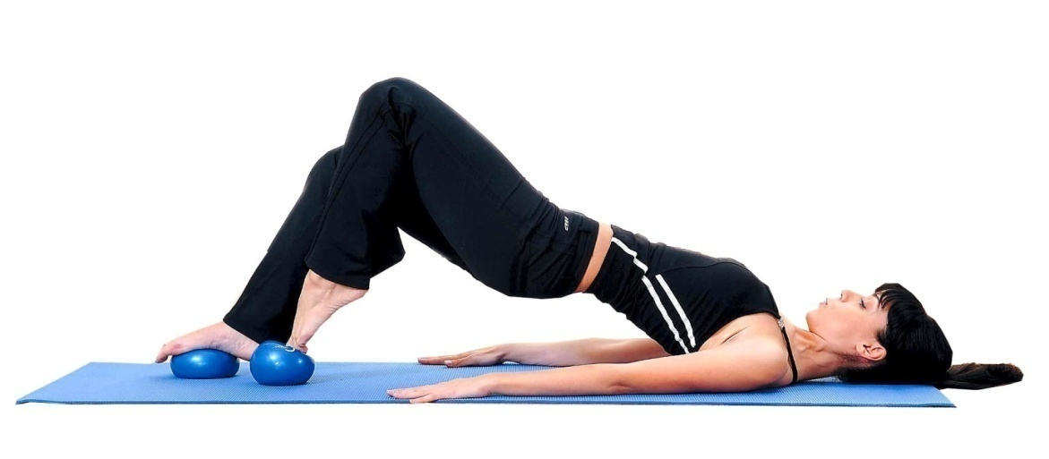
Kroz radionicu ''Toning ball challenge'' metodički ćemo odraditi vježbe koje su usmjerene na:
- razvoj stabilnosti ramenog obruča i jačanje ''core''-a
- modificiranje intenziteta opterećenja
Vježbe će biti obrađene metodom regresije i progresije budući da se u praksi grupe vrlo često sastoje od vježbača različitih motoričkih i funkcionalnih sposobnosti, te je potrebno ponuditi i modifikacije vježbi različitog stupnja zahtjevnosti.

Larisa Drinković Škalic iz Pule - FOAM ROLLER ILI VALJAK ZA VJEŽBANJE
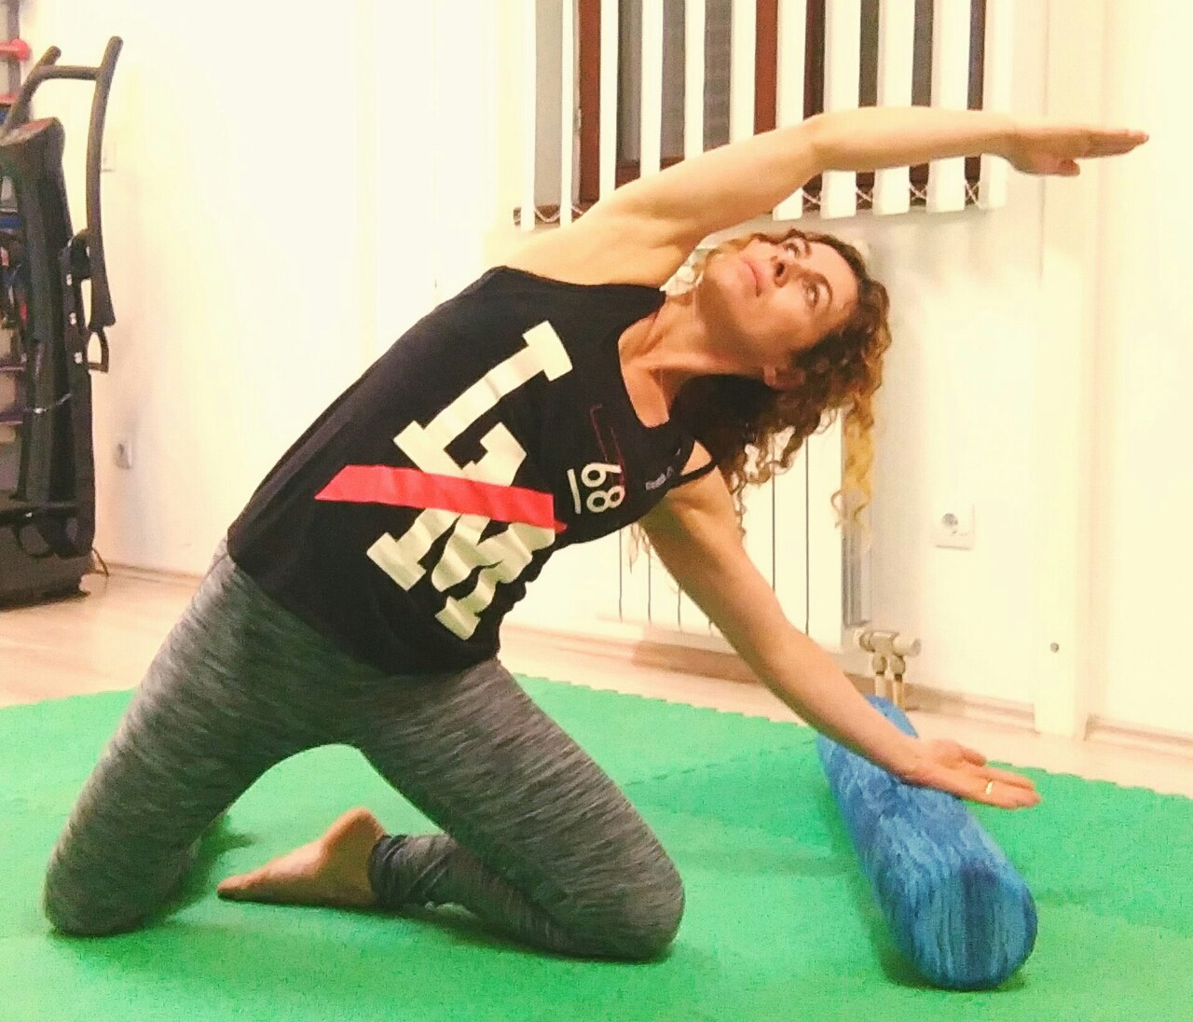

Foam roller ili valjak za vježbanje mutifunkcionalan je rekvizit koji se danas učestalo koristi u rekereativnom i profesionalnom sportu, ali podjenako tako i u području rehabilitacie. Na ovoj radionici upoznati ćemo njegovu široku primjenu:

Roller kao rekvizit za vježbanje:
Prvi dio radionice namjenjen je masterclassu (treningu) u kojem ćemo tečnim prijelazima iz jedne vježbe u drugu te iz jednog položaja u drugi, proći niz vježbi u kojem do izražaja dolazi specifičnost upravo ovog rekvizita. U drugom dijelu radionice, biti će prikazane i obrazložene određene vježbe i njihov focus.
Roller kao rekvizit za samomasažu i masažu u parovima:
Kako isti rekvizit za vježbanje možemeo iskoristiti i u svrhu samomasaže i masaže u parovima, otkriti ćemo u nastavku radionice a sve u svrhu opuštanja mišića i mišićne fascije.

SEMINAR JE NAMJENJEN SVIMA ONIMA KOJI ŽELE KVALITETNO ISPUNITI SLOBODNO VRIJEME I PRITOM USVOJITI NOVA SAZNANJA.

PO ZAVRŠETKU SEMINARA SVI SUDIONICI DOBIT ĆE CERTIFIKAT, KOJIM SE POTVRĐUJE SUDJELOVANJE U PERMANETNOM STRUČNOM USAVRŠAVANJU U 2017. GODINI.

VODITELJ SEMINRA:
Snježana Beri,prof.

